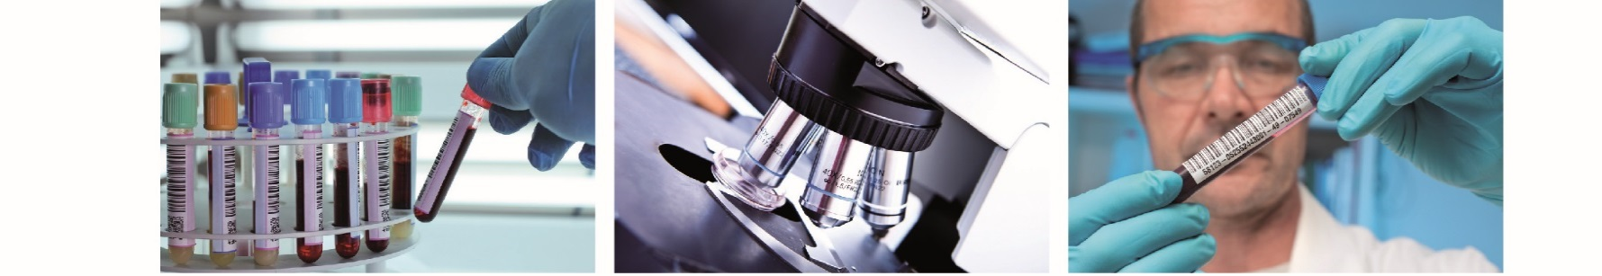
SYNLAB offre une gamme complète de services de laboratoire d'analyses médicales, ainsi que vétérinaires et environnementales. Issu de la fusion de Labco et synlab, le Groupe SYNLAB est présent dans plus de 40 pays répartis sur 4 continents, et délivre approximativement 500 millions de tests par an. Il est le leader des services de biologie clinique, génétique et anatomie pathologique en Europe, avec un réseau de plus de 600 laboratoires, tournés vers une patientèle tant ambulatoire qu'hospitalière pour des services de haute qualité, en proximité.
SYNLAB offre en Belgique, grâce à près de 400 collaborateurs hautement qualifiés et engagés, un panel complet de services en biologie clinique, anatomopathologie, et biologie vétérinaire à travers toute la région Wallonie-Bruxelles et en Flandres, ainsi qu'une expertise internationale en biologie fonctionnelle et nutritionnelle.
Rejoindre SYNLAB, c'est au sein d'une équipe médicale d'une vingtaine de biologistes et anatomopathologistes, adhérer à une politique de qualité, d’innovations scientifiques et technologiques, et de partage d’expertises auprès de l’ensemble des professionnels de santé. C’est s'engager dans des projets locaux, régionaux, nationaux et internationaux pour offrir le meilleur service, partout et à tout moment.
Dans le cadre de cette mission, SYNLAB souhaite consolider son équipe par l’engagement d’un(e) :

Médecin/Pharmacien(ne) spécialiste en biologie clinique

Vos défis
Vous intégrez une équipe performante de plus de vingt biologistes médecins/pharmaciens et pathologistes au sein de nos 6 laboratoires SYNLAB en Belgique. En collaboration avec vos consœurs et confrères biologistes, vos responsabilités sont les suivantes :
- En tant que responsable du département chimie, immunologie, vous approuvez les modes opératoires et les techniques médicales utilisées et vous rédigez les fiches documentaires. Vous veillez au développement scientifique du secteur dont vous avez la charge.
- Vous optimisez l’organisation et la gestion du département et des outils IT et vous utilisez de manière rationnelle les tests de biologie clinique.
- Vous participez activement à la démarche qualité et à l’accréditation : vous surveillez les contrôles de qualité internes et externes et vous suivez les résultats au quotidien. Vous participez à l’amélioration continue de la qualité : proposition et suivi d’actions correctives, traitement des réclamations.
- Vous encadrez votre équipe de technologues, vous évaluez et analysez la qualité de leur travail et leurs compétences, vous mettez en place des programmes de développement professionnel requis pour les méthodes et le fonctionnement de l’appareillage qui leur est confié.
- Vous animez des conférences et vous contribuez à la rédaction de commentaires scientifiques.
- Vous participez aux prestations de gardes : vous validez les résultats d’analyses, vous donnez des conseils et vous apportez aux prescripteurs une aide au diagnostic.

Vos talents
- Vous êtes médecin ou pharmacien spécialisé en biologie clinique, et avez une connaissance approfondie de la chimie et de l’immunologie.
- Vous avez un esprit d’équipe et de bonnes capacités de communication
- Vous faites preuve d’une grande rigueur et avez le sens des responsabilités
- Vous démontrez des capacités d’encadrement d’équipe, d’organisation et de prise de décisions
- Vous vous exprimez aisément en français.

Notre offre
Le Groupe SYNLAB offre des opportunités de carrières et une mobilité géographique et professionnelle incomparables dans le secteur de la biologie médicale, tout en garantissant l’indépendance médicale indispensable à la qualité du diagnostic.
Vous évoluez au sein d’un Groupe animé d’un esprit d’amélioration continue et d’innovation destiné à porter le professionnalisme et l’excellence opérationnelle au plus haut niveau.
Le poste est basé à Heppignies, prestations à temps-plein.
Le cas échéant, les candidatures pour un poste au sein de l'un des autres laboratoires SYNLAB en Belgique seront également prises en considération.

Vous êtes prêt(e) à relever les défis ?
Envoyez votre CV accompagné d'une lettre de motivation à :
recrutement@synlab.be
Votre dossier de candidature sera traité avec rapidité et en totale confidentialité

